قائمة المحلات المشمولة بالعرض
إسم المدير | هاتف المعرض | موقع المعرض | إسم المعرض
محمد عامر صال آغا | 02-6815663 | مارينا مول - أبوظبي | أريج المارينا
وسام الأحمد | 04-3405223 | مول الإمارات – دبي | أريج مول الامارات
إيميليا يانولوفا | 02-4437055 | الوحدة مول – أبوظبي | أريج الوحدة
بيير حنا | 03-7633321 | الجيمي مول - العين | أريج الجيمي
ماريا كورازون راموس | 06-7480008 | عجمان سيتي سنتر – عجمان | أريج عجمان
شيري أمور | 09-2239636 | فيجيرة سنشري - فجيرة | أريج فيجيرة سنشري
-ناعومي | 043446894 | -ميركاتو مول - دبي | اريج ميركاتو
ينيفر | 042840984 | ميردف سيتي سنتر - دبي | اريج ميردف

نسبة الخصم | إسم الماركة | العلامة التجارية
20% | جيرلان | 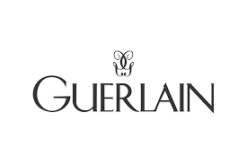
20% | لابرايري | 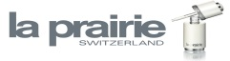
20% | لاورا ميرسير | 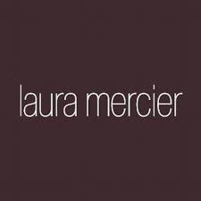
20% | ميمو | 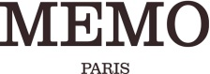
20% | بنهاليغونز | 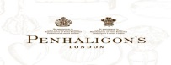
20% | كارون
20% | إلاماسكا | 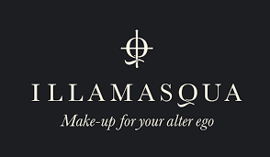
20% | دبتيك | 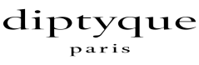
20% | بولغاري | 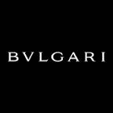
20% | بيربري | 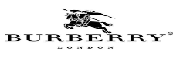
20% | ناسيسورودريجز | 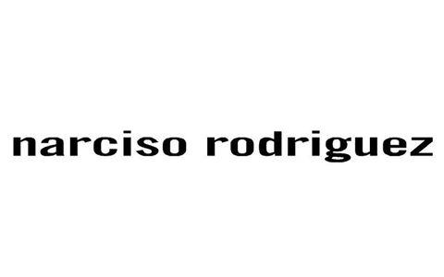
20% | لارتيزان | 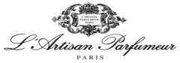
20% | ألايا | 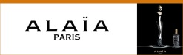
20% | إسي مياكي | 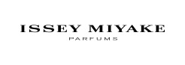
20% | ذا ديفرنت كومباني
20% | إمانيلو زينيا | 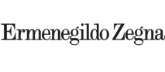
20% | إيلي صعب | 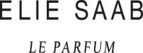
20% | تروساردي | 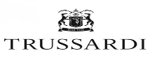
20% | أتكنسون
20% | جاي دل بوزو | 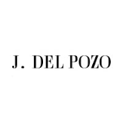
20% | أستنرك مولكيول | 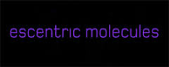
قائمة الماركات المشمولة بالخصم

